Консультация для родителей
МУЗЫКА В ЖИЗНИ МАЛЫША

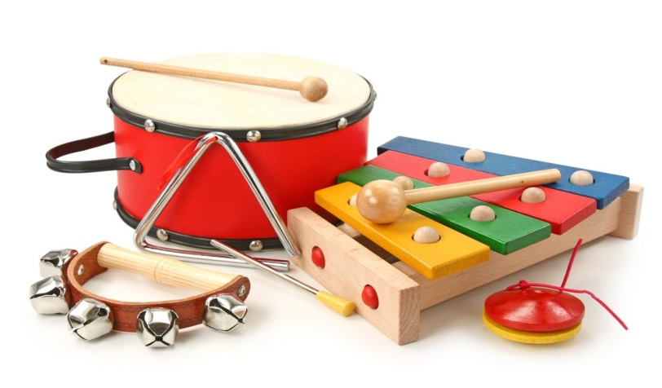 | Возможности музыкального развития маленького ребёнка.  Влияние музыки на эмоциональную сферу ребёнка огромно. Она пробуждает чувства, созвучные художественному образу песни, пьесы, расширяет представления детей о различных явлениях действительности.  Слушая многократно одни и те же песенки, потешки, дети приучаются узнавать их, отвечают на вопрос, о чём песня. Так в общении с музыкой решаются задачи и умственного развития ребёнка.
Движение под музыку доставляет детям большое удовольствие, поднимает общий тонус организма. Музыка влияет на характер и качество выполнения движения. Дети бодро маршируют, весело танцуют, легко прыгают. Это способствует их физическому развитию.
В первые годы жизни у детей появляются предпосылки музыкальных способностей, но для их развития необходима определённая организация воспитания.
Когда и с чего начинать музыкальное воспитание ребёнка.
На первом году жизни формируются предпосылки для различных видов музыкальной деятельности. В первую очередь это слушание весёлых и спокойных (колыбельных) песен (лучше народных, вызывающее эмоциональный отклик ребёнка.
Музыкально-слуховой опыт детей обогащается также и тем, что они слушают звучание детских музыкальных инструментов различного тембра (дудочка, губная гармошка, металлофон, на которых исполняются детские народные песенки, попевки. Внимание малыша привлекают также плавным движением ленточки, цветка или платочка под соответствующую мелодию.
Ребёнок начинает непроизвольно подражать услышанным звукам, что в дальнейшем послужит основой для развития певческих интонаций и собственного пения ребёнка.

Начинаем петь и танцевать.
На третьем, четвёртом году жизни появляются новые возможности музыкального развития детей. У них имеется уже некоторый опыт слушания музыки. Здесь круг произведений, с которыми знакомят малыша, расширяется. Явления окружающей действительности, близкие детям, получают в них более полное отражение, конечно в доступной для ребёнка форме. Это песни о празднике, о самолёте, киске, игрушке; песни о явлениях природы («Зима» В. Карасевой, «Дождик»-нар. попевка и т. д.).
Поскольку внимание в этом возрасте не всегда устойчиво, необходима ваша, уважаемые родители заинтересованность. Ваш эмоциональный тон голоса, когда Вы предлагаете послушать музыку, рассказать, о чём она. Иногда помогает удержать внимание сопровождение песни инсценированием её содержания персонажем кукольного театра, любимой куклой или любой другой подходящей игрушкой. Используются также и игровые приёмы. Несложные движения, соответствующие характеру песни, её содержанию, повышают эмоциональный отклик ребёнка при исполнении. Например, песенку о дождике украсит жест с выставленной ладошкой и «капающим» пальчиком по ней другой руки.
На третьем, четвёртом году жизни движения ребёнка под музыку становятся всё активней, музыкально-ритмические и двигательные навыки более разнообразны, дети приобретают большую самостоятельность. В танцевальные движения вводятся хлопки, притопы, «пружинки», «фонарики». Расширяется опыт образно-имитационных движений (птички, зайчики, мишка, петушок, лисичка и т. д.)
С детьми этого возраста проводят игры, сопровождаемые пением и инструментальной музыкой. Содержание их – простые игровые действия. Это «прятки» или «догонялки». В играх дети передают простейшими движениями игровой образ (котята, воробушки и т. д.). Появляется элементарная выразительность движения: котята неслышно бегают, воробушки легко летают. Как и пляски, игры обычно строятся на двухчастной музыке. Смену частей дети отмечают движением. Например, свободно летают, а потом бегут в «домик» («Солнышко и дождик» муз. Рустамова)
Необходимым условием развития вашего ребёнка является создание среды. Это различные детские музыкальные инструменты, аудиодиски с музыкой для детей (колыбельные, плясовые, русские нар. мелодии; классика адаптированная к восприятию детей, музыкальные сказки – звуковые, и на DVD. Но существенней создания среды Ваше личное участие и развивающее общение с ребёнком. Приобщая ребёнка с раннего детства к музыке, вы формируете базу для развития гармонично развитого, творчески активного, да и просто счастливого человека.
Подготовила: музыкальный руководитель 1 категории Ю.В. Дубровина

